XXII Российская научная конференция школьников «Открытие»

Секция Психология

Связь употребления интернет-мемов и шуток, основанных на них, с внутренним состояния человека

Исследовательская работа

Выполнена ученицей
10 экономического класса
Средней школы «Провинциальный колледж»
Поповой Полиной

Научный руководитель – Федорчук Кирилл Алексеевич
Педагог-организатор средней школы «Провинциальный колледж»

Ярославль, 2018
Оглавление
Глава 1 6
1.1. Что такое интернет-мем 6
1.2.Классификация интернет-мемов 8
Глава 2 10
2.1.Задачи исследования 10
2.2.Методика исследования 10
2.2.1 Опрос на знание и использование рандомных интернет-мемов 10
2.2.2 Измерение субъективного состояния с помощью цветового теста Люшера 11
2.3.Выводы 13
2.3.1.Вывод первого опроса 13
2.3.2Вывод второго опроса 13
2.3.3ВЫВОД 14
Список использованных источников и литературы 15
Приложение 0

Особенности использования интернет-мемов и шуток, основанных на них в реальном и виртуальном пространстве
Интернет, который мы знаем сегодня, появился примерно в 1990-ых годах. С момента его появления в жизни человека прошло не так много времени, но за этот короткий промежуток он стал пронизывать все сферы жизни. Интернет играет важную роль в развитии личности человека. Он предоставляет доступ к безграничной информации, относящейся к различным областям. Интернет отличается особыми видами прецедентного текста- интернет-мемами. Поскольку интернет появился значительно недавно, интернет-мемы, используемые как средство коммуникации недостаточно изучены, так же нет никакой информации о том как связаны интернет-мемы и душевное состояние человека.
Цель исследования – выявить различия в употреблении интернет-мемов и шуток, основанных на них в реальной жизни и в интернете.
Объект исследования – Интернет-мемы.
Предмет исследования – Различия в использовании интернет-мемов и шуток основанных на них в реальном и виртуальном пространстве.
Задачи исследования:
- Проанализировать литературу об использовании прецедентных текстов в интернете.
- Классифицировать прецедентные тексты, используемые в интернете.
- Составить и провести опрос для выявления частотности использования прецедентного текста в интернете и в реальной жизни.
- Обобщить результаты исследования и составить теоретическую модель использования прецедентного текста в интернете.
Гипотеза исследования: эмоциональное состояние связано с восприятием и употреблением интернет-мемов
.Методы исследования:
- Анализ (используется для изучения данных в проведенном опросе)
- Классификация (используется для разделения интернет-мемов на различные группы)
- Сравнение (используется для сравнения опрашиваемых людей)
- Опрос (используется для получения информации по определенным использованию интернет-мемов от большой группы людей)
- Обобщение (используется для удобной обработки результатов опроса)
- Наблюдение (используется для выявления более популярных групп интернет-мемов)

Глава 1

1.1. Что такое интернет-мем
Интернет рассматривается как некое информационное-социальное, психологическое и лингвистическое пространство. К признакам интернет-среды относят интерактивность, глобальность, относительную анонимность и мозаичность.
Направленность интернет-общения определяется величиной масштабов и возможностью почти мгновенного распространения информации. Это пространство представляет почти идеальную среду для существования и развития смеховой культуры. А.А.Сычев утверждает, что общение в интернете представляет своеобразную форму массовой коммуникации, имеющую ряд общих черт с «всенародной карнавальной жизнью средневековья» в трактовке М.М.Бахтина.
Виртуальное общение, как и карнавал, характеризуется выходом за пределы стандартных регламентаций и оформляется особым игровым образом.
Игра – одна из ведущих форм коммуникации в сети. В этом пространстве игра обходит cвою развлекательную функцию и занимает место средства обособления виртуального пространства от повседневности, отличающегося относительной свободой самовыражения, наличия некоторых правил и т. д.. Использование данного «игрового компонента» в общении связано с задействованием языка как средства достижения объекта определенных задач. Установление говорящим некоторых целей подразумевает экспериментирование над языком, вывод его за пределы стандартов, осознанное нарушение существующих канонов. В основном случае поставленные задачи (соотносимые с нехарактерным использованием языка) совершаются в виде алгоритма на достижение смехотворного эффекта.
Типичные черты общения в интернете характеризуют возможности достижения комического эффекта и появления новых форм, видов и источников комизма: «Виртуальная языковая личность крайне креативна в выборе и использовании лингвистических средств общения».
Специальным для интернет-общения средством достижения смехотворного эффекта, обращение к которому возрастает в последние годы, можно назвать интернет-мемы. Этим термином называют появившееся в первом десятилетии XXI века явление быстрого распространения в интернете некоторой информации с помощью «тиражирования» разными способами (в чатах, мессенджерах, форумах, имиджбордах и т.д).
В общем мем (англ. meme) – это нематериальная единица культурной информации, которая передается между людьми вербально, невербально – через интернет.
Термин «мем» был впервые употреблен Р. Докинзом, который предложил теорию репликатора к социальнокультурным процессам: «Примерами мемов служат мелодии, идеи, модные словечки и выражения, способы варки похлебки или сооружения арок. Точно так же, как гены распространяются в генофонде, переходя из одного тела в другое с помощью сперматозоидов или яйцеклеток, мемы распространяются в том же смысле, переходя из одного мозга в другой с помощью процесса, который в широком смысле можно назвать имитацией».

1.2.Классификация интернет-мемов
В интернет-пространстве встречаются следующие типы мемов:
- Текстовый мем;
- Мем-фотография;
- Видеомем;
- Креолизованный мем (мем, содержащий текст и изображение);
Характеристика каждого из них:
- Текстовый-мем – слово, словосочетание, которое закрепилось в некотором обществе или используется в конкретной ситуации. Чаще всего выступает в качестве предмета выражения иронии в адрес человека, которому он адресован.
- Мем-фотография – обычно представляет фотографию, в которой учитывается не только визуальная составляющая, но и сюжет.
- Видеомем – видеоролик комического содержания. Их популярность можно отследить по количеству просмотров. Особенность их употребления выражается в возможности многократного воспроизведения, повторном просмотре.
- Креолизованный мем – относят к разновидностям креолизованных текстов, «фактура которых состоит из двух негомогенных частей (вербальной языковой (речевой) и невербальной (принадлежащей к другим знаковым системам, нежели естественный язык))»8.
Для достижения комического эффекта необходима узнаваемость невербального феномена, т.е. лица, связанного с вербальной частью данного типа интернет-мема.
Интернет-мемы можно также разделить на подтипы:
- Политические (связаны с политическими деятелями или событиями)
- Профессиональные (связаны с людьми определенных профессий)
- Учебные (связанные с конкретным учебным предметом или учебным заведением)
- Музыкальные (связанные с музыкой или музыкальными исполнителями)
- Связанные с фильмами или сериалами
- Мультипликационные (связанные с мультипликациями)
- На свободные темы (интернет-мемы, которые нельзя отнести к остальным вышепредставленным категориям)
- Саркастические (мемы, которые построены преимущественно на черном юморе).
Достижение смехотворного эффекта при использовании интернет-мемов любого типа связано с добавлением адресата в культурный круг, в связи с наличием у него некоторых предварительных знаний. Это связано и с недолговечностью актуальности использования интернет-мемов. Использование человеком интернет-мемов напрямую зависит от его психоэмоционального состояния. В состояние психоэмоционального истощения человек может абстрагироваться от всего или наоборот начать интересоваться чем-то новым, например, ему могут понравиться те интернет мемы, которых раньше он сторонился. В зависимости от обстоятельств распространение интернет-мема может занять от нескольких часов до нескольких лет, после этого процесс распространения замедляется или прекращается. Приходит период пресыщения: мем заменяется другими, новыми мемами. Иногда мемы остаются известны лишь небольшой аудитории пользователей сети Интернет.

Глава 2

2.1.Задачи исследования
Цель нашего следования заключается в том, чтобы выяснить, связано ли эмоциональное состояние с восприятием интернет-мемов. Согласно нашей гипотезе эмоциональное состояние напрямую связано с восприятием интернет-мемов и шуток основанных на них. Мы полагаем, что по душевному состоянию человека можно определить его симпатию к определенным подвидам интернет-мемов. Мы считаем, что возможно сопоставить употребление определенных интернет-мемов и возраст.

2.2.Методика исследования

2.2.1 Опрос на знание и использование рандомных интернет-мемов
В качестве методики исследования мы выбрали опрос. Были опрошены 30 человек: 20 учеников провинциального колледжа в возрасте от 15 до 18 лет и 10 человек, которые никогда не учились в Провинциальном колледже, в возрасте от 16 до 22 лет. Были взяты популярные в определенных кругах интернет-мемы (См. приложение; таблица1.). Колледжанские интернет-мемы распространяются с помощью интернет-бесед и групп. Остальные интернет-мемы распространяются в основном только через группы/имиджборды и после этого, как и колледжанские интернет-мемы, становятся элементами вербалики. Рассмотрим их:
Первый интернет-мем – Учебный (Колледжанский). Связан с оценками по предмету ОИД( Основы Исследовательской Деятельности).
Второй интернет-мем – Политический. Связан с выборами президента 2018 года.
Третий интернет-мем - на свободную тему. Связан с шутками про свою собственную деградацию.
Четвертый интернет-мем – Игровой. Стилизован под популярную игру Defense of the Ancients 2, демонстрирует ситуацию, в которой главный герой обречен.
Пятый интернет-мем – Аморальный. Является примером излюбленных саркастических шуток, связанных с детьми.
Шестой интернет-мем - На свободную тему, с элементами Игрового.
Седьмой интернет-мем – Учебный.
Восьмой интернет-мем – Политический. Связан с выборами президента 2018 года.
Девятый интернет-мем – Учебный. Связан с сдачей курсовой работы.
Десятый интернет-мем – Аморальный. Является примером излюбленных саркастических шуток про смерть.
Одиннадцатый интернет-мем – На свободную тему.
Двенадцатый интернет-мем - Аморальный. Является примером излюбленных саркастических шуток про смерть.
Тринадцатый интернет-мем – Учебный (Колледжанский).
Четырнадцатый интернет-мем – На свободную тему.
Пятнадцатый интернет-мем – На свободную тему.

2.2.2 Измерение субъективного состояния с помощью цветового теста Люшера
Цветовой тест Люшера — проективная методика исследования личности и впервые опубликованная швейцарским психотерапевтом Максом Люшером в 1949 году.По мнению Люшера, восприятие цвета объективно и универсально, но цветовые предпочтения являются субъективными, и это различие позволяет объективно измерить субъективные состояния с помощью цветового теста.
В нашем исследовании этот метод будет использоваться для оценки психологического состояния человека, чтобы подтвердить или опровергнуть нашу теорию о том что использование и знание мемов/шуток основанных на них напрямую зависит от психологического состояния человека.
В результате анализа первого опроса мы обнаружили, что люди, которые используют шутки про смерть, знают и используют большее количество интернет-мемов и шуток, чем те, кто никогда ранее не встречал или не использует шутки и мемы на аморальные темы( а именно на тему смерти). По этому принципу мы дали тест Люшера 30 опрошенным.
Проанализировав полученные результаты, мы обнаружили, что некоторые опрошенные находятся в состоянии стресса, а некоторые присутствуют в прекраснейшем расположении духа. Мы опросили тех же испытуемых на симпатию к заранее приготовленным интернет-мемам (см.рис. 16-22), чтобы определить как связано душевное состояние и способность воспринимать шутки. В опрос мы включили подтипы интернет-мемов: аморальные и мемы на свободную тему. Мы использовали для опроса мемы именно этих подтипов, потому что с нашей точки зрения аморальные мемы (преимущественно на тему смерти) наиболее точно отражают эмоциональное состояние человека, так же мы использовали наиболее оптимистичные мемы на свободную тему, они должны понравиться всем или только тем у кого душевное состояние в норме.(см.Таблица2)
Для анализа результатов опроса мы провели корреляционный анализ этих шкал по Спирману. По тесту Люшеру: мы считали, что минус - это один бал по условной шкале, плюс-минус - 2 бала, плюс - 3 бала. Из узнавания мемов с черным юмором мы тоже сделали шкалу: от 0 до 5 - в зависимости от количества узнанных мемов. Получили значение коэффициента корреляции -0,537 с уровнем значимости 0,03. То есть, это обратно пропорциональная не слишком сильная связь (сильной считается больше 0,8 или меньше -0,8). Уровень значимости тоже на грани (значимой считается корреляция меньше 0,01, но между 0,01 и 0, 05 тоже учитывается). Между психологическим состоянием и уровнем привлекательности мемов черного юмора связи не прослеживается.(См. таблица№3)

2.3.Выводы

2.3.1.Вывод первого опроса
По итогу проведенного опроса мы можем сделать следующие выводы:
- Учебные мемы, связанные с провинциальным колледжем, знают даже люди, не учащиеся в нем.
- Колледжане используют политические мемы в реальной жизни больше, чем ученики других школ. Но при этом половина колледжан, не знакомы с политическими мемами.
- Колледжане больше учеников других учебных заведений используют шутки про свою деградацию. Так же заметим, что из опрошенных, не учащихся в ПК, только ученики вузов используют мемы про свою деградацию, в то время как ученики школ не используют их совсем.
- Колледжане используют саркастические шутки про детей меньше, чем ученики других учебных заведений.
- Колледжане больше учеников других учебных заведений понимают шутки о курсовой работе.
- Ученики колледжа и др. учебных заведений, использующие аморальные мемы про смерть, знают и используют гораздо больше интернет-мемов чем те, кто не знает и не использует.

2.3.2Вывод второго опроса
- Многие ученики находятся в стрессовом состоянии, но есть и те, кто полоны оптимизма
- Некоторые аморальные мемы нравятся людям, которые никогда их не использовали.
- Опрошенным ученикам, находящимся в состоянии стресса нравится гораздо большее количество интернет-мемов, чем ученикам, чьё эмоциональное состояние находится в норме.
- Между психологическим состоянием и уровнем привлекательности мемов черного юмора связи не прослеживается

2.3.3ВЫВОД
Существует заметное различие в использовании интернет мемов и употребление шуток, основанных на них. Это связано с непониманием окружения данных шуток, а так же с тем, что некоторые интернет-мемы быстро теряют свою актуальность. Например, политические интернет мемы потеряли свою актуальность в связи с окончанием выборов. Остальные интернет-мемы не используются из-за того, что нет подходящей ситуации для их использования.
Людям, которые находятся под воздействием некоторых факторов, приводящих к стрессу или вызывающие состояние апатии нравится большее количество интернет мемов, при этом между психологическим состоянием и уровнем привлекательности мемов черного юмора связи не прослеживается.

Список использованных источников и литературы
  - Бахтин. М.М. Творчество Ф. Рабле и народная культура Средневековья и Ренессанса /М : Художественная литература, 1990. – 543 с
  - Горошко.Е.И. Гендерные аспекты коммуникаций на примере обра- зовательных практик Интернета // Educational Technology & Society. – 11(2). – 2008. – С. 388–411.
  - Р.Докинз Эгоистичный ген / М : Мир, 1993. – 318
  - Литневская Е.И. Психолингвистические особенности Интернета и некоторые языковые особенности чата как исконного сетевого жанра / Е.И.Литневская, А.П.Бакланова // Вестник Московского университета. – Серия 9. Филология. – 2005. – № 6. – С. 46-61.
  - Анисимова Е. Е. Лингвистика текста и межкультурная коммуникация (на материале креолизованных текстов): Учеб. пособие для студ.— М.: Издательский центр «Академия», 2003. — 128 с
Internet-ресурсы:
  - Михайлов В. А. Особенности развития информационно-ком- муникативной среды современного общества Российская коммуникативная ассоциация. – INTERNET:
  - http://www.russcomm.ru/rca_biblio/m/mihaylov-mihaylov.shtml
  - Сычев А. А. Юмор в интернет-коммуникации: социокультурный аспект – INTERNET: http://www.abc-globe.com/sichev.htm
  - Сычев А. А. Юмор в интернет-коммуникации: социокультурный аспект – INTERNET: http://www.abc-globe.com/sichev.htm

Приложение
Имя | Возраст | место учебы | Колледж. | Политический | Свободная тема1 | Игровой | Аморальный1 | Игровой+ свободная тема | Свободная тема 2 | Учебный | Политический | Аморальный2 | Свободная тема | Аморальный 3 | Колледж. | Свободная тема | Свободная тема | Текстовый
Артем А. | 16 | Пров. Кол. | знаю | исп.реал | исп.инт. | не видел | не видел | исп.реал | исп.реал | знаю | исп.реал | исп.инт. | исп.инт. | исп.реал | не видел | не видел | исп.реал | исп.реал
Ирина М. | 16 | Пров. Кол. | знаю | знаю | не видел | исп.инт. | исп.инт. | исп.инт. | не видел | исп.инт. | не видел | исп.инт. | исп.инт. | исп.реал | исп.инт. | не видел | исп.реал | исп.инт.
Матвей З. | 16 | Пров. Кол. | знаю | исп.реал | не видел | не видел | не видел | не видел | знаю | исп.инт. | не видел | не видел | знаю | знаю | не видел | не видел | знаю | знаю
Элина И. | 16 | Пров. Кол. | исп.инт. | знаю | знаю | не видел | знаю | знаю |  |  | знаю | исп.реал | исп.инт. | исп.инт. | исп.реал | исп.инт. | исп.инт. | исп.реал
Иисус | 16 | Пров. Кол. |  | исп.реал | не видел | не видел | знаю | знаю | знаю | исп.инт. | не видел | не видел | исп.инт. | знаю | не видел |  | не видел | исп.реал
Василий | 17 | Пров. Кол. | не видел | не видел | знаю | не видел | не видел | не видел | не видел | не видел | знаю | знаю | знаю | знаю | знаю | не видел | не видел
Лиза | 16 | Пров. Кол. | знаю | не видел | исп.инт. | исп.реал. | не видел | знаю | не видел | исп.реал | не видел | знаю | знаю | исп.реал | знаю | знаю | исп.реал | исп.реал
Алина | 16 | Пров. Кол. | исп.реал | исп.инт. | исп.реал |  | исп.реал | исп.реал | исп.реал | исп.реал | исп.инт. | исп.реал | исп.реал | исп.реал | исп.реал | исп.инт. | исп.реал | знаю
Саша | 17 | Пров. Кол. | не видел | знаю | не видел | не видел | не видел | не видел | знаю | исп.реал | знаю | не видел | знаю | не видел |  | не видел | исп.инт. | не видел
Аня | 16 | Пров. Кол. | знаю | не видел | не видел | не видел | знаю | не видел | не видел | знаю | знаю | не видел | знаю | не видел | не видел | не видел | знаю | знаю
Лера | 16 | Пров. Кол. | знаю | не видел | знаю | не видел | знаю | не видел | знаю | знаю | не видел | знаю | знаю | не видел | знаю | не видел | знаю | не видел
Ульяна М. | 16 | Пров. Кол. | знаю | не видел | не видел | не видел | не видел | не видел | не видел | знаю | не видел | не видел | знаю | не видел | знаю | не видел | не видел | знаю
Таня | 16 | Пров. Кол. | знаю | не видел | знаю | не видел | знаю | не видел | не видел |  | не видел | знаю | знаю | знаю | знаю | не видел | исп.реал | не видел
Маша | 16 | Пров. Кол. | не видел | не видел | не видел | не видел | не видел | не видел | не видел | знаю | не видел | не видел | знаю | не видел | знаю | не видел | не видел | не видел
Даша Ш. | 16 | Пров. Кол. | знаю | не видел | знаю | не видел | не видел | не видел | знаю | исп.инт. | не видел | не видел | исп.инт. | знаю | знаю | не видел | исп.инт. | исп.реал
Алексей | 18 | Пров. Кол. | исп.инт. | исп.реал | знаю | знаю | знаю | исп.инт. | исп.реал | исп.реал | знаю | знаю | знаю | знаю | исп.инт. | исп.инт. | исп.реал | исп.реал
Даня | 16 | Пров. Кол. | знаю | не видел | знаю | знаю | знаю | не видел | не видел | исп.реал | не видел | знаю | исп.инт. | знаю | исп.инт. | не видел | не видел
Саша Х. | 17 | Пров. Кол. | исп.инт. | не видел | исп.инт. | не видел | не видел | не видел | не видел | исп.реал | знаю | исп.реал | исп.реал | знаю | исп.инт. | не видел | не видел | исп.реал
Екатерина | 16 | Пров. Кол. | исп.инт. | не видел | не видел | не видел | знаю | не видел | не видел | исп.инт. | не видел | знаю |  | исп.реал | исп.инт. | не видел | исп.инт. | исп.инт.
София К. | 15 | Пров. Кол. | исп.инт. | знаю | исп.реал | не видел | знаю | знаю | исп.реал | исп.реал | исп.инт. | исп.реал | исп.реал | исп.реал | знаю | исп.реал | не видел | знаю
Соня | 18 | Высш. учебн. | не видел | знаю | знаю | не видел | исп.реал | знаю | знаю | знаю | знаю | знаю | исп.инт. | знаю | не видел | знаю | знаю | знаю
Никита К. | 17 | Высш. учебн. | не видел | исп.инт. | не видел | знаю | исп.инт. | знаю | исп.инт. | исп.реал | исп.инт. | исп.инт. | исп.инт. | знаю | не видел | исп.инт. | исп.инт. | исп.инт.
Антон | 19 | Высш. учебн. | знаю | знаю | не видел | знаю | знаю | не видел | знаю | знаю | исп.инт. | не видел | знаю | знаю | не видел | не видел | не видел | исп.инт.
Леонид | 22 | Высш. учебн. | не видел | знаю | исп.реал | не видел | исп.реал | исп.инт. | знаю | исп.реал | знаю | исп.инт. | исп.инт. | исп.реал | не видел | исп.реал | знаю | знаю
Павел | 21 | Высш. учебн. | знаю | исп.реал | исп.инт. | не видел | исп.инт. | знаю | исп.инт. | исп.инт. | знаю | знаю | исп.инт. | знаю | не видел | исп.инт. | знаю | знаю
Денис | 22 | Высш. учебн. | не видел | знаю | не видел | не видел | исп.инт. | исп.инт. | исп.реал | знаю | знаю | исп.инт. | знаю | знаю | не видел | исп.инт. | знаю | знаю
Варя | 16 | Высш. учебн. | не видел | не видел | знаю | не видел | не видел | не видел | знаю | знаю | не видел | не видел | исп.инт. | исп.реал | не видел | не видел | знаю | не видел
Иван Р. | 17 | Высш. учебн. | знаю | исп.реал | знаю | не видел | знаю | исп.инт. | не видел | исп.реал | исп.реал | исп.инт. | исп.инт. | знаю | не видел | не видел | знаю | исп.реал
Максим | 20 | В/Ч 34048 | знаю | не видел | знаю | знаю | исп.инт. | не видел | знаю | знаю | знаю | знаю | знаю | знаю | не видел | знаю | знаю | знаю
Даниил М. | 21 | Высш. учебн. | не видел | исп.реал | исп.инт. | не видел | знаю | исп.инт. | исп.инт. | исп.реал | исп.инт. | исп.инт. | исп.реал | исп.реал | не видел | исп.инт. | исп.реал | знаю
ЯнаК. | 22 | Высш. учебн. | не видел | знаю | исп.реал | знаю | исп.инт. | знаю | исп.реал | знаю | не видел | исп.инт. | знаю | не видел | знаю | исп.реал | знаю | знаю
МарияО. | 20 | Высш. учебн. | не видел | знаю | не видел | не видел | не видел | знаю | не видел | исп.реал | исп.инт. | не видел | знаю | не видел | не видел | не видел | исп.инт. | знаю
Игорь | 22 | Высш. учебн. | не видел | исп.реал | знаю | знаю | исп.реал | исп.инт. | не видел | знаю | знаю | исп.реал | исп.инт. | исп.реал | знаю | не видел | не видел | знаю
ДарьяП. | 18 | Высш. учебн. | не видел | знаю | исп.реал | исп.инт. | исп.инт. | не видел | не видел | исп.реал | не видел | исп.инт. | не видел | исп.инт. | не видел | исп.инт. | исп.реал | не видел
Илья | 20 | Высш. учебн. | знаю | исп.реал | не видел | не видел | знаю | знаю | исп.реал | знаю | исп.инт. | не видел | исп.инт. | исп.реал | не видел | знаю | не видел | знаю
Матвей | 21 | Высш. учебн. | знаю | исп.реал | не видел | знаю | исп.инт. | не видел | не видел | исп.реал | не видел | исп.инт. | знаю | не видел | не видел | исп.реал | исп.инт. | знаю
Ксения | 19 | Высш. учебн. | не видел | знаю | не видел | знаю | исп.реал | знаю | не видел | знаю | исп.инт. | исп.реал | знаю | не видел | не видел | знаю | знаю | не видел
ОляЗ. | 19 | Высш. учебн. | не видел | исп.реал | не видел | знаю | знаю | исп.инт. | не видел | исп.реал | не видел | не видел | знаю | исп.реал | не видел | исп.инт. | знаю | не видел
Настя | 20 | Высш. учебн. | не видел | знаю | исп.реал | не видел | исп.инт. | знаю | исп.реал | исп.реал | знаю | исп.инт. | знаю | исп.реал | не видел | исп.реал | знаю | не видел
Марина | 21 | Высш. учебн. | знаю | исп.реал | знаю | не видел | исп.реал | не видел | исп.реал | знаю | не видел | исп.реал | исп.инт. | не видел | не видел | исп.инт. | не видел | исп.реал

Таблица1
 | ТЕСТ ЛЮШЕРА |  | 1 | 2 | 3 | 4 | 5 | 6 | 7
 | Физиологическая интерпретация | Психологическая интерпретация
Артем А. | +- | + |  |  |  | + | + | + |  | 2/1
ИринаМ. | + | - | + |  |  | + | + |  | + | 3/1
ЭлинаИ. | + | + |  | + | + | + |  | + |  | 3/1
АлинаС. | - | +- |  | + | + | + | + | + | + | 4/2
СофияК. | + | +- |  |  | + | + | + |  | + | 3/1
ЛеонидК. | - | +- |  |  | + | + | + | + |  | 3/1
ИгорьЛ. | + | +- |  |  |  |  | + |  | '+ | 1/1
НастяИ. | - | +- | + |  | + | + |  | + |  | 3/1
Екатерина | +- | - |  |  |  |  |  | + | + | 0/2
СашаХ. | - | +- |  | + |  | + |  | + | + | 2/2
Лиза | + | +- |  |  |  |  |  | + | + | 0/2
ДаниилМ. | - | +- | + | + | + | + | + | + |  | 5/1
ИванР. | +- | +- |  |  |  | + |  |  | + | 1/1
ДарьяП. | + | + |  |  |  | + |  | + | + | 1/2
МаксимЖ. | + | +- |  |  |  |  |  |  | + | 0/1
МатвейЗ. | + | +- |  |  |  |  |  | + | + | 0/2
ВасилийМ. | + | +- |  |  |  | + |  |  | + | 1/1
Аня. | + | + |  | + |  |  |  | + |  | 1/1
ЛераБ. | + | + |  |  |  |  |  | + | + | 0/2
УльянаМ. | + | +- |  | + |  | + |  | + | + | 2/2
Таня | + | +- |  |  |  |  |  | + | + | 0/2
Алексей | + | + |  | + |  |  |  | + | + | 1/2
МарияО. | + | + |  |  |  |  |  | + | + | 0/2
СашаИ. | + | +- |  |  | + |  |  | + |  | 1/1
МашаД. | + | +- |  | + |  |  |  | + | + | 1/2
ВаряЗ. | + | +- |  | + |  |  | + | + |  | 2/1
ЯнаК. | +- | - | + | + | + | + | + | + | + | 5/2
ДашаШ. | + | - |  | + |  |  |  | + | + | 1/2
ОляЗ. | + | + |  |  |  |  |  | + |  | 0/1

Таблица2

Рис.1
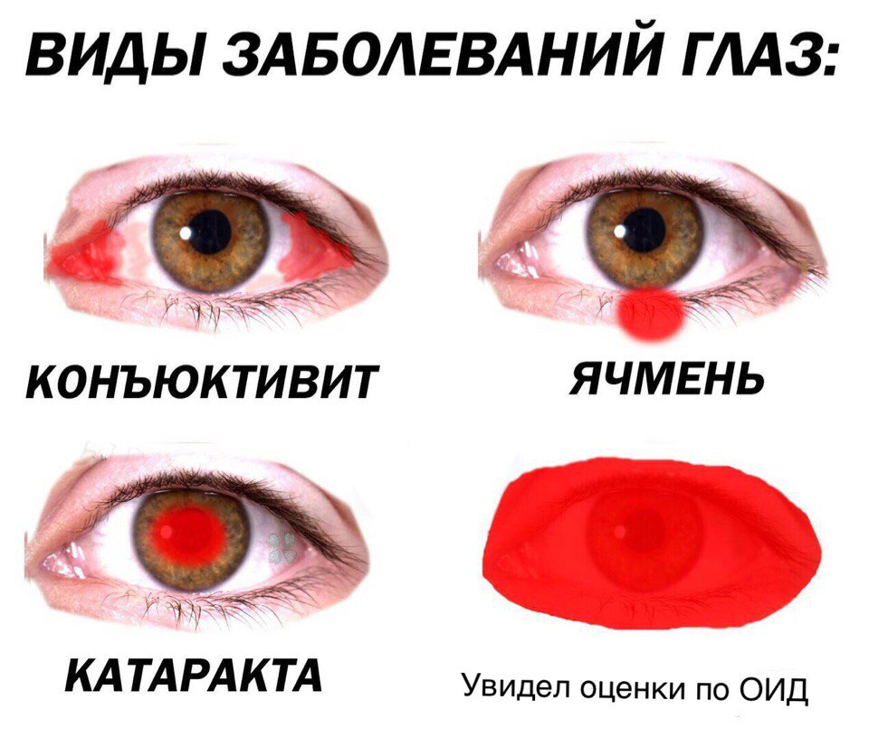

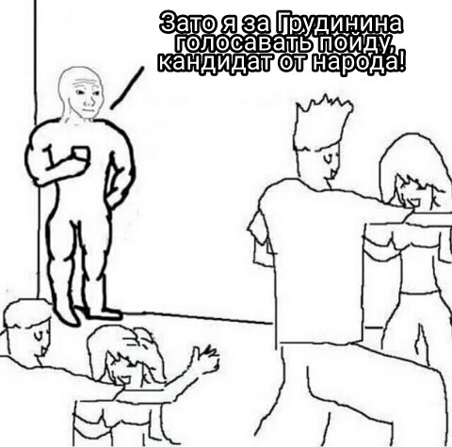
Рис.1 Рис.2
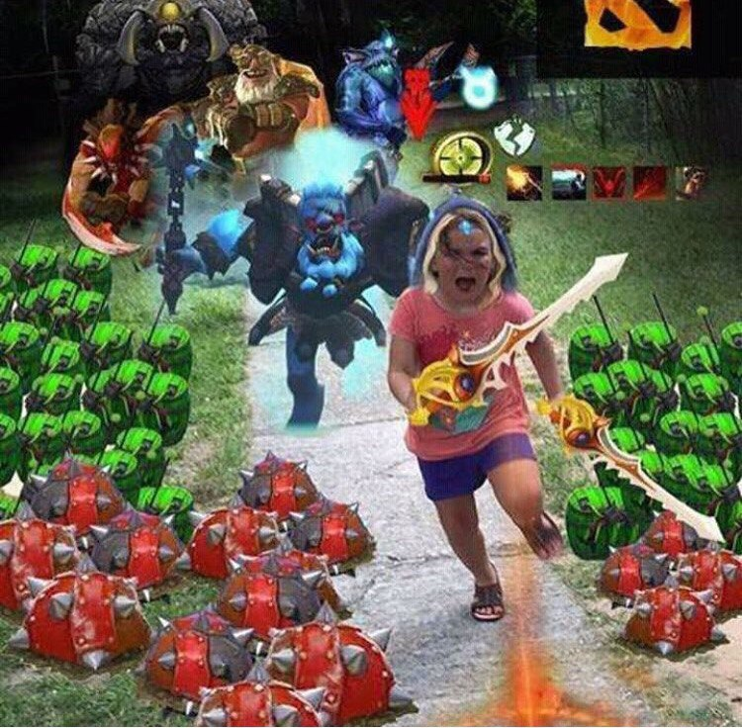
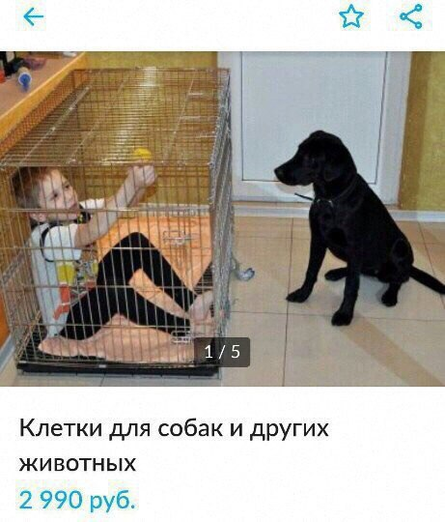
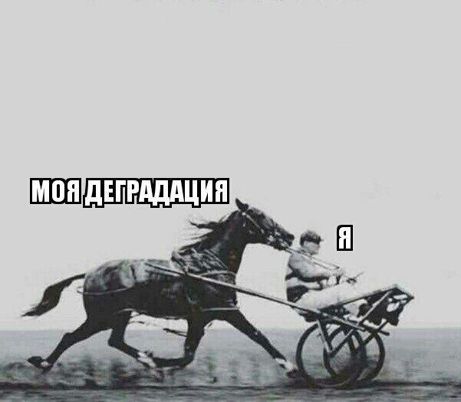
Рис.3 Рис.4 Рис.5
Рис.6 Рис.7
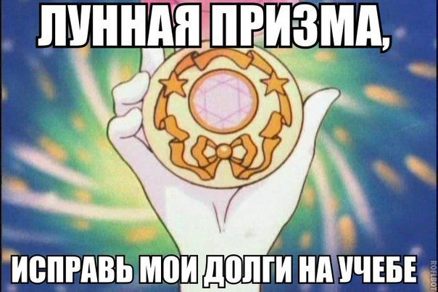
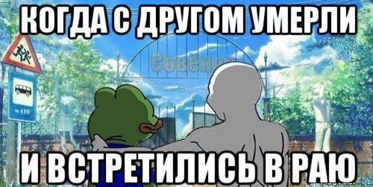

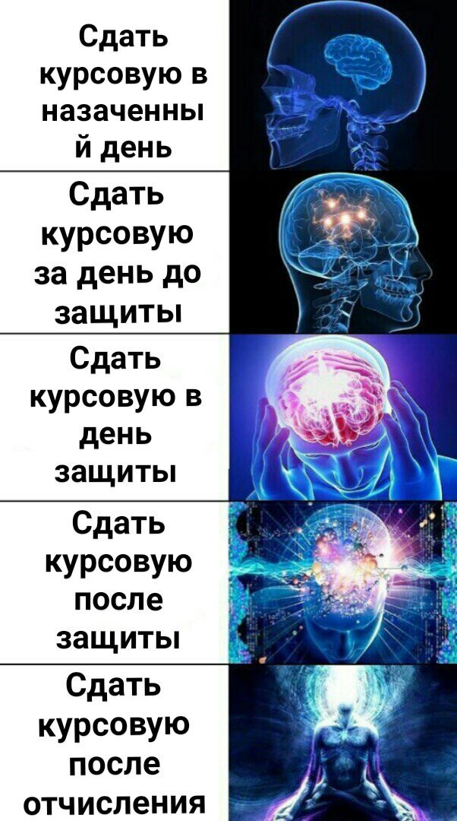
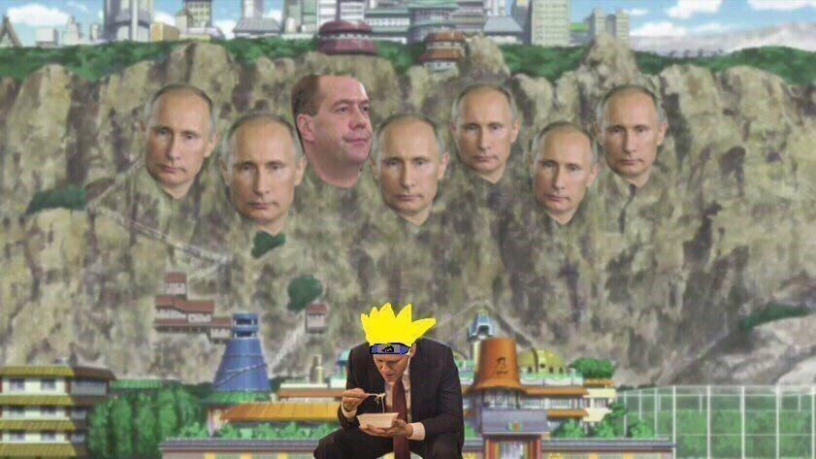
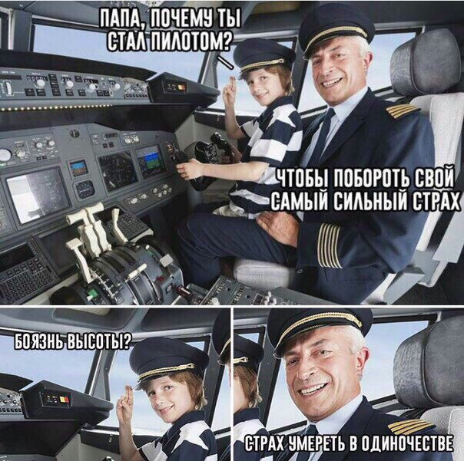
Рис.8 Рис.9 Рис.10


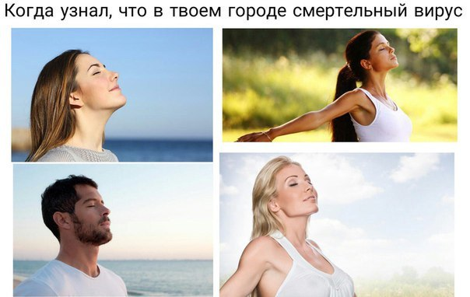
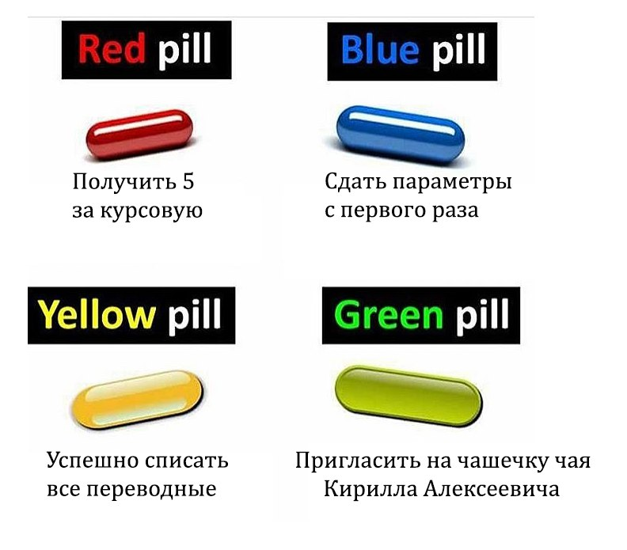
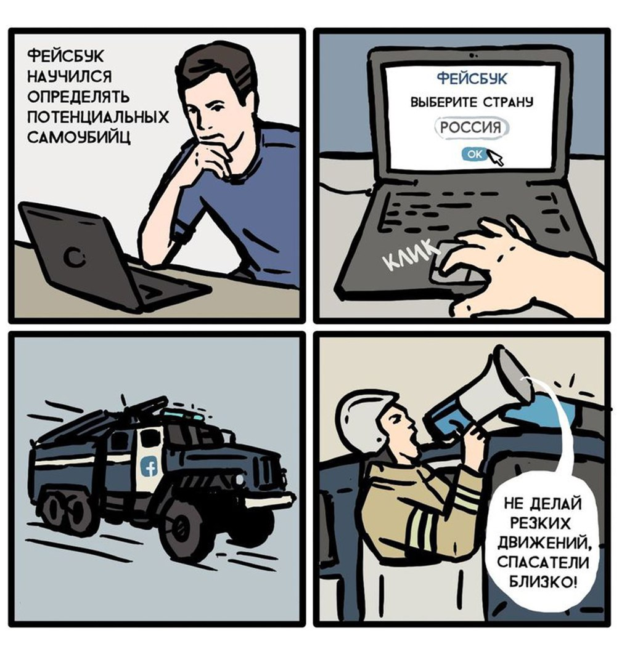

Рис.11 Рис.12 Рис.13
Рис.15 Рис.16-22 Рис.14

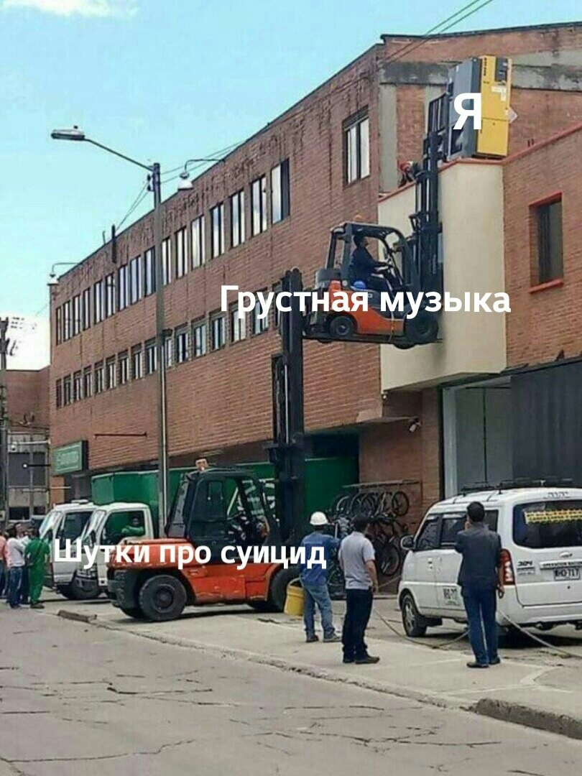
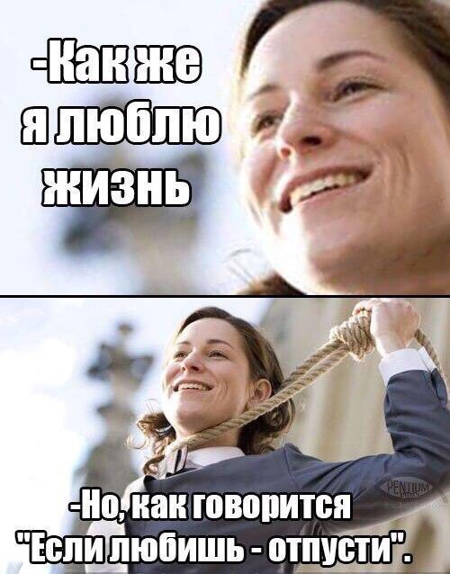


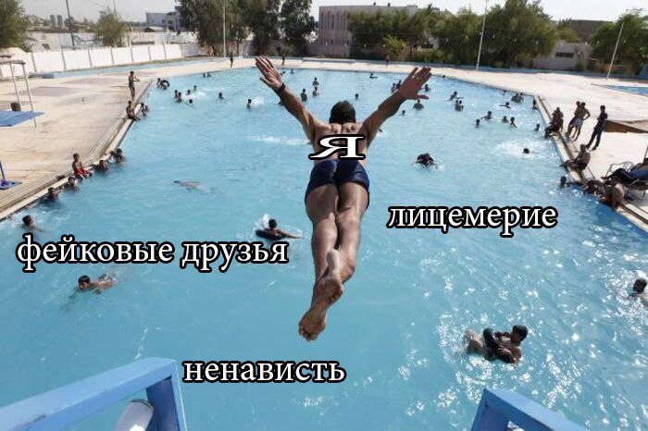

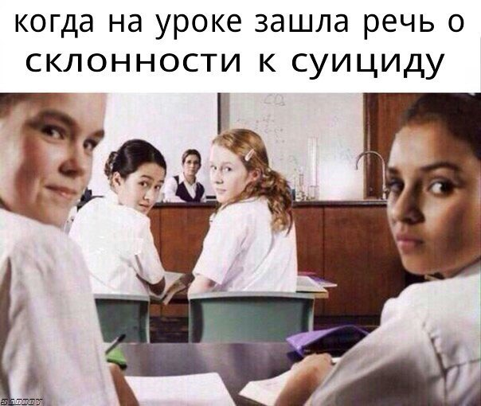
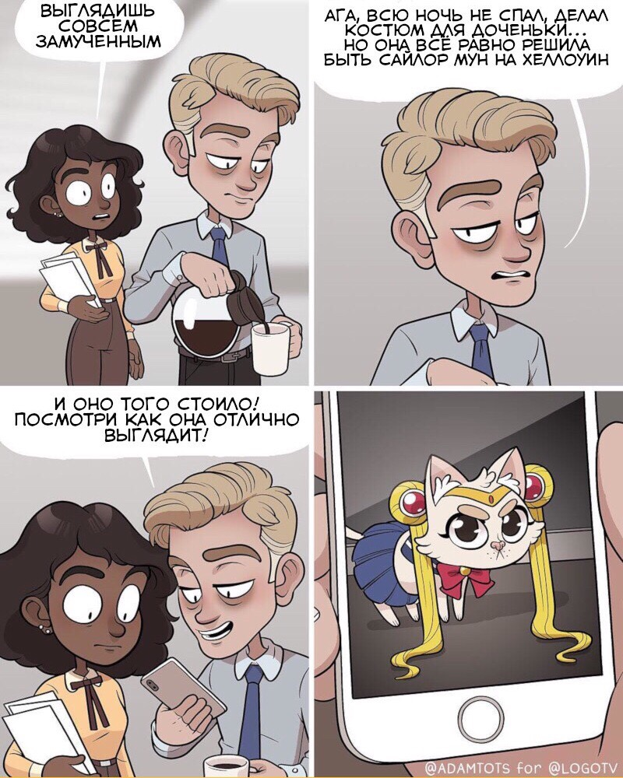
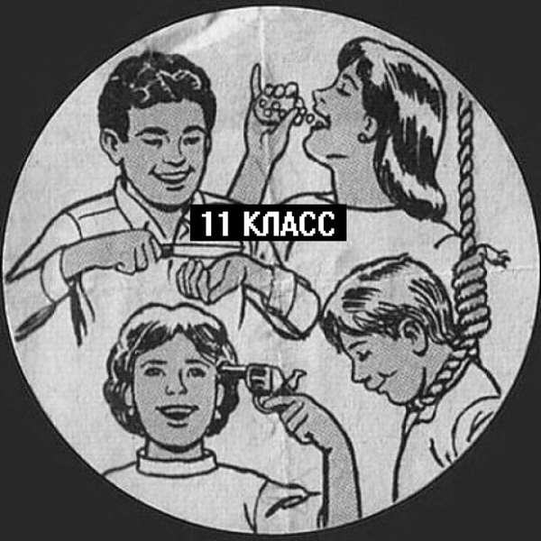

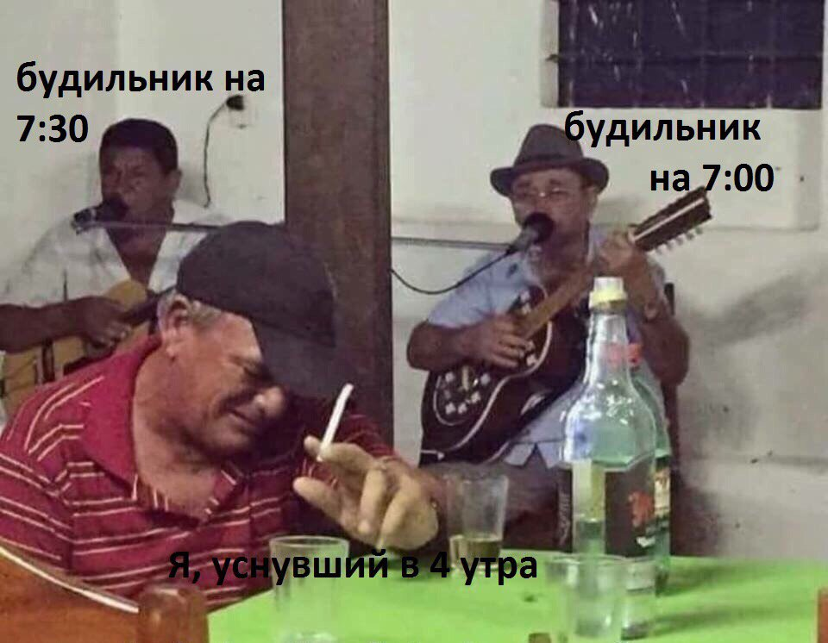

Корреляция
 |  |  | Физиологическое состояние | Привлекательность черного юмора
Spearman's rho | Физиологическое состояние | Correlation Coefficient | 1,000 | -,537**
Spearman's rho | Физиологическое состояние | Sig. (2-tailed) | . | ,003
Spearman's rho | Физиологическое состояние | N | 29 | 29
Spearman's rho | Привлекательность черного юмора | Correlation Coefficient | -,537** | 1,000
Spearman's rho | Привлекательность черного юмора | Sig. (2-tailed) | ,003 | .
Spearman's rho | Привлекательность черного юмора | N | 29 | 29
**. Correlation is significant at the 0.01 level (2-tailed).
Корреляция
 |  |  | Психологическое состояние | Привлекательность черного юмора
Spearman's rho | Психологическое состояние | Correlation Coefficient | 1,000 | -,227
Spearman's rho | Психологическое состояние | Sig. (2-tailed) | . | ,236
Spearman's rho | Психологическое состояние | N | 29 | 29
Spearman's rho | Привлекательность черного юмора | Correlation Coefficient | -,227 | 1,000
Spearman's rho | Привлекательность черного юмора | Sig. (2-tailed) | ,236 | .
Spearman's rho | Привлекательность черного юмора | N | 29 | 29
Таблица№3

Литневская Е.И. Психолингвистические особенности Интернета и некоторые языковые особенности чата как исконного сетевого жанра / Е.И.Литневская, А.П.Бакланова // Вестник Московского университета. – Серия 9. Филология. – 2005. – № 6. – С. 46–61.
Михайлов В.А. Особенности развития информационно-коммуникативной среды современного общества//Российская коммуникативная ассоциация. – INTERNET: http://www.russcomm.ru/rca_biblio/m/mihaylov-mihaylov.shtml
Бахтин М.М. Творчество Ф. Рабле и народная культура Средневековья и Ренессанса /М, 1990. – 543 с
Сычев А.А. Юмор в интернет-коммуникации: социокультурный аспект – INTERNET: http:/www.abc-globe.com/sichev.htm
Сычев А.А. Юмор в интернет-коммуникации: социокультурный аспект – INTERNET: http:/www.abc-globe.com/sichev.htm
Горошко Е.И. Гендерные аспекты коммуникаций на примере образовательных практик Интернета // Educational Technology & Society. – 11(2). – 2008. – С. 388–411.
7 Докинз Р. Эгоистичный ген / М, 1993. – 318 с ?Анисимова Е.Е. Лингвистика текста и межкультурная коммуникация (на материале креолизованных текстов): Учеб. пособие для студ. — М.: Издательский центр «Академия», 2003. — 128 с.

